РЕКОМЕНДАЦИИ ДЛЯ РОДИТЕЛЕЙ
"ПОДГОТОВКА РУКИ РЕБЁНКА К ПИСЬМУ"
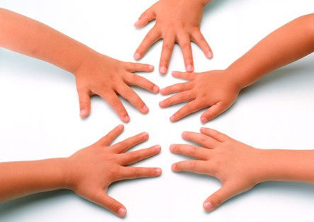
УЧИТЕЛЬ-ДЕФЕКТОЛОГ
Салагаева В. М.

ВВЕДЕНИЕ
При поступлении в первый класс требований к навыкам и умениям дошкольников в современных школах все больше. Каждый родитель без исключения желает, чтобы его ребенок с легкостью учился, и с интересом посещал учебное заведение.

Перед тем как начинать занятия по письму, стоит обратить внимание на подготовку руки к письму и на развитие мелкой моторики пальцев, а так же на укрепление мышц рук.

Развитие моторики рук перед обучением письму занимает огромное значение. Хорошая моторика рук позволяет ребёнку быстро овладеть письменностью, и он без труда справляется и выводит красивые буквы в тетради. Развивать руку малыша желательно уже с 3 лет предлагая ему заниматься с красками, карандашами и фломастерами. При помощи этих занятий рука постепенно настроится на письмо.

Виды занятий, содействующих подготовке руки к письму:
- Лепка(глина, пластилин, тесто), пластилиновые заплатки
- Рисование пальцами(по манке, муке, крупе)
- Мозаика
- Сборка конструктора с мелкими деталями
- Различные шнуровки
- Игры с прищепками, пуговицами, крупами
- Вырезание ножницами
- Складывание листа (оригами)
- Занятия с резиновыми игрушками, которые можно сжать
- Игры с палочками Кюизера и т.п

